

Curso Superior de Desenvolvimento de Software Multiplataforma

Nome e RA dos integrantes

Fulano da Silva, 3011392310000

Projeto Interdisciplinar

Engenharia de Software II

Desenvolvimento Web II

Banco de Dados Relacional

Nome do Projeto

Orientadores: Profa Cristiane Palomar Mercado

Profa Maria Janaína da Silva Ferreira

Profo Jones Artur Gonçalves

Votorantim

Novembro, 2023

**RESUMO**

Inserir um resumo do PI II

**SUMÁRIO**

1. DESCRIÇÃO DO PROJETO 1

1.1. Proposta do Software (Objetivo) 1

1.2. Justificativa 1

1.3. Mapa Mental 1

1.4. Logomarca 1

2. REQUISITOS DO PROJETO 1

2.1. Levantamento de Requisitos 1

2.2. Requisitos Funcionais 2

2.3. Diagrama de Caso de Uso 2

2.4. Descrição do Caso de Uso 3

2.5. Requisitos Não Funcionais 3

3. PROJETO DO SOFTWARE 4

3.1. Arquitetura da Aplicação 4

3.2. Tecnologias Utilizadas 4

3.3. Modelo de dados 4

3.2.1 Modelo Conceitual 4

3.2.2 Modelo Lógico 5

3.4. Diagrama de Classe 5

3.5. Diagrama de Atividades 5

3.6. Diagrama de Sequência 5

3.7. Interfaces com o usuário 5

4. CRONOGRAMA DE DESENVOLVIMENTO 5

5. PLANO DE TESTES 6

6. IMPLANTAÇÃO 6

7. REFERÊNCIAS 7

**LISTA DE FIGURAS**

**LISTA DE QUADROS**

# DESCRIÇÃO DO PROJETO

## Proposta do Software (Objetivo)

Definir, de forma resumida, o que será o software. Seus principais objetivos. Responda às questões de forma textual: Qual é o problema a ser solucionado? Qual o público-alvo? Se houver restrições, podem ser inseridas aqui.

## Justificativa

Como surgiu a ideia de desenvolvimento do site? Quais problemas serão resolvidos?

## Mapa Mental

## Logomarca

# REQUISITOS DO PROJETO

## Levantamento de Requisitos

Descrever a técnica utilizada para levantamento dos requisitos. Por exemplo, se foram utilizados questionários ou entrevistas com possíveis usuários, análise do sistema antigo da empresa (caso exista uma empresa para a qual o software foi desenvolvido), pesquisa de mercado. Se necessário incluir documentos, incluí-los no Apêndice.

Também poderão ser descritas ferramentas existentes no mercado com funcionalidades semelhantes e que tenham sido utilizadas como base para a definição do projeto.

## Requisitos Funcionais

Descrever quais são os requisitos funcionais da aplicação a ser desenvolvida. Os requisitos funcionais do sistema definem as funções que o sistema deve oferecer.

## Diagrama de Caso de Uso

## Descrição do Caso de Uso

## Requisitos Não Funcionais

Os requisitos não funcionais descrevem as características e as qualidades que o sistema deve possuir, além das funcionalidades. Eles estão relacionados ao desempenho, usabilidade, segurança, confiabilidade e outras propriedades do sistema. Exemplos de requisitos não funcionais incluem tempo de resposta, capacidade de processamento, facilidade de uso, proteção de dados, confidencialidade e tolerância a falhas. Esses requisitos definem o "como" o sistema deve ser.

# PROJETO DO SOFTWARE

## Arquitetura da Aplicação

Apresentar de maneira sucinta, qual foi o modelo arquitetural escolhido para o projeto. É interessante incluir figuras facilitando o entendimento dos componentes, conforme apresentado na Figura 2.

Figura 2 - Arquitetura do Software

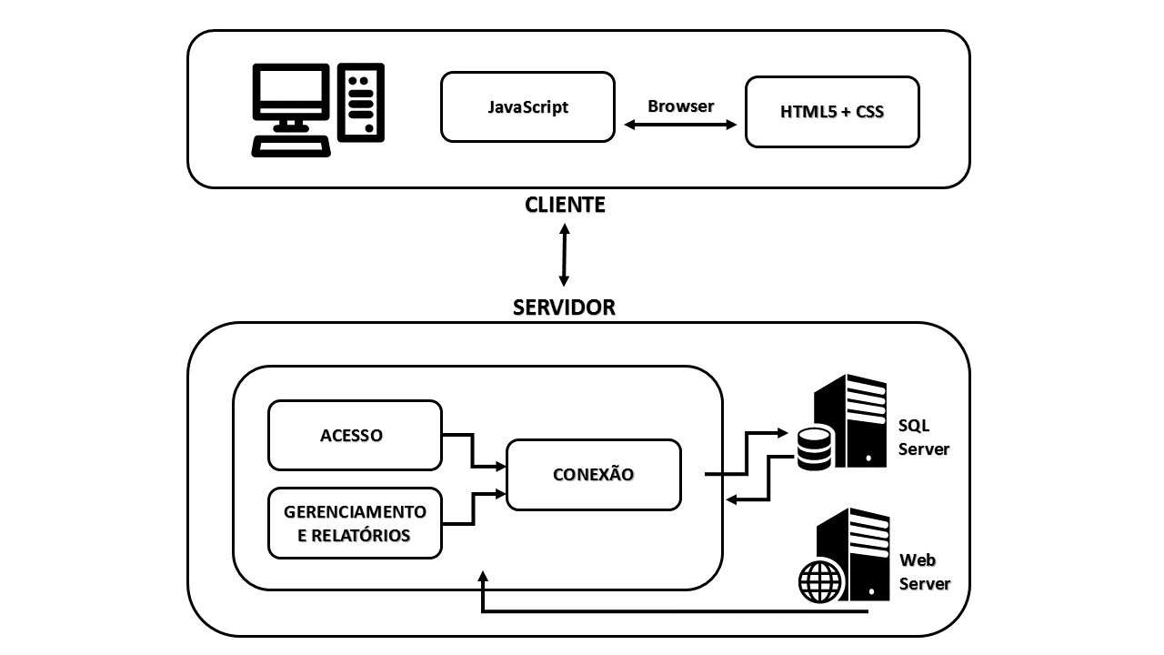

Fonte: Autoria própria

## Tecnologias Utilizadas

Descrever as tecnologias que serão utilizadas para desenvolvimento da aplicação, principalmente se for uma tecnologia nova. Exemplo: nova linguagem, framework, banco de dados, API ou hardware. Colocar notas de rodapé de referências em todas as tecnologias (sempre o site oficial da tecnologia), de onde foi retirada a definição e a data de acesso

## Modelo de dados

## 3.2.1 Modelo Conceitual

Apresentar o modelo de dados que foi utilizado na aplicação indicando o tipo de banco de dados utilizado para prover a persistência dos dados (relacional, não relacional). Poderá ser usado o Diagrama Entidade-Relacionamento (DER).

## 3.2.2 Modelo Lógico

Definir as entidades, atributos, relacionamentos domínios e validações. Se necessário incluir um dicionário de dados com detalhamento dos atributos. O Script das tabelas pode ser colocado no Apêndice.

## Diagrama de Classe

Inserir aqui o diagrama de classes conceitual do sistema

## Diagrama de Atividades

Inserir aqui o diagrama de atividades (a quantidade de diagramas será definida pelo professor).

## Diagrama de Sequência

Inserir aqui o diagrama de sequência (a quantidade de diagramas será definida pelo professor).

## Interfaces com o usuário

Apresentar aqui as interfaces com o usuário acompanhada de uma pequena explicação esclarecendo aspectos do uso. Pode ser *printscreen* das páginas

**Colocar o Protótipo Funcional do Figma no Apêndice.**

# CRONOGRAMA DE DESENVOLVIMENTO

# PLANO DE TESTES

Explicar o plano e se foi utilizada alguma ferramenta de testes.

# IMPLANTAÇÃO

Qual o link onde foi publicado ou link do Git – GitHub

# REFERÊNCIAS

Listar somente as referências que têm autoria e que foram efetivamente citadas no texto. As referências sem autoria, representadas apenas por uma URL (Ex. http://pmkb.com.br/sig/padroes-frameworks/pmbok-pmi/) devem ser apresentadas ao longo do texto, em notas de rodapé, de acordo com o exemplo a seguir:

¹ Conforme disponível em: < http://pmkb.com.br/sig/padroes-frameworks/pmbok-pmi/>. Acesso em: 10 jul. 2020.

SOMMERVILLE, Ian. **Engenharia de Software**. 8ª ed. Pearson, 2007

**Anexos**

É opcional. Documentos agregados à obra para fins de comprovação de dados ou ilustração.

**Apêndice**

É opcional – São documentos de agregados à obra para fins de apoio à argumentação. Nesta parte são incluídos os questionários, entrevistas, tabulação de dados, entre outros.